УДК 62-533.5

А.И. Гилязов; И.Ф. Мингазов

Казань, КНИТУ-КАИ

СИНТЕЗ И МОДЕЛИРОВАНИЕ СИСТЕМЫ СТАБИЛИЗАЦИИ МОРСКОГО ОПТИКО-ЭЛЕКТРОННОГО ПРИБОРА, УПРАВЛЯЕМОГО ВОЛОКОННО-ОПТИЧЕСКИМ ГИРОСКОПОМ ПО УГЛУ МЕСТА

Аннотация: В работе рассматривается синтез и моделирование системы стабилизации морского оптико-электронного прибора, управляемого волоконно-оптическим гироскопом по углу места.

Annotation: This paper describes the synthesis and modeling of marine stabilization system of opto-electronic device, control-based fiber-optic gyroscope in elevation.
Ключевые слова: оптико-электронный прибор, волоконно-оптический гироскоп, вибрационное возмущение, система стабилизация, синтез, моделирование.
Keywords: the optoelectronic device, fiber optic gyroscope, the vibratory disturbance, the system stabilization, synthesis, simulation.

Рассматривается система стабилизации (СС) оптико – электронного прибора (ОЭП) корабельного базирования с тремя каналами наблюдения (рис.1) [1], где размещен волконно – оптический гироскоп (ВОГ), ротор моментного двигателя (МД).
Исходные данные: допустимая погрешность СС Δ$h_{к}$_{доп}= 2', момент инерции и масса нагрузки J_{н} = 0.5 кгм², m = 20 кг, скорость движения цели$\dot{{ Ψ}_{Ц}}$ = 60 град/с, амплитуда и период качки: $Ψ_{0}$ = 15^{о}, Т = 5 с, амплитуда и частота вибраций: Ψ_{в} = 2.5' и f_{В} = 10 Гц, характеристики ДУСa: диапазон измерения$\dot{{ Ψ}_{г}}=$ ±500 град/с, выходное напряжение 3 В, полоса пропускания 1кГц.
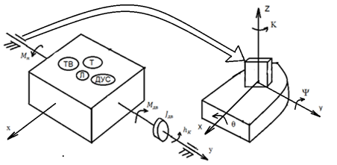
Рис.1. Функциональная схема системы стабилизации ОЭП. Обозначения: лазерный (Л), тепловизионный (Т), телевизионный (ТВ) приборы

1.Уравнения движения платформы совместно с МД и c учетом вибрационных возмущений, качки корабля и движения объекта наблюдения (ОН) [1].
J₀($\ddot{Ψ}$ – $\ddot{h_{к}}$) – М_{в} = - С_{М}i, U = Ri + L$\frac{di}{dt}$ + C_{E} $\dot{h_{к}}$, i=$\frac{U-C_{E}p{\dot{h}}_{k}}{R(Т_{Э}+1)}$ (1)
($\frac{J_{0}R}{С_{М}C_{E}}$Tэp³ + $\frac{J_{0}R}{С_{М}C_{E}}$p² + 1)${\dot{h}}_{к}$= $\frac{1}{C_{E}}$U+$\frac{J_{0}R}{С_{М}C_{E}}$(T_{Э}p+1)p²$\dot{Ψ}$- $\frac{R}{С_{М}C_{E}}$(T_{Э}p+1)М_{В},
$\dot{h_{к}}$ = $\frac{Kп}{ТэТмp^{2}+Тмp+1}U$+$\frac{\left(Тэр+1\right)Тмр}{ТэТмр^{2}+Тмр+1}$ $\dot{Ψ}$ - $\frac{Км\left(Тэр+1\right)}{ТэТмр^{2}+Тмр+1}$М_{В}, (2)
U= W_{г}(p)W_{у}(p)∆$\dot{h}$_{к}, ∆$\dot{h}$_{к} = $\dot{Ψ}$_{вх}– $\dot{h}$_{к}, $\dot{Ψ}$_{вх}= $\dot{Ψ}$ + $\dot{Ψ}$_{н} + $\dot{Ψ}$_{в}. (3)
где W_{Г}(р)=$\frac{Кг}{Tг^{2}p^{2}+2ξгTг+р+1}$, W_{У}(p)=$\frac{Ку}{Тур+1}$, W_{П}(р)=$\frac{Kп}{ТэТмp^{2}+Тмp+1}$, W_{K}(p)=$\frac{\left(Тэр+1\right)Тмр}{ТэТмр^{2}+Тмр+1}$, W_{В}(р)=$\frac{Км\left(Тэр+1\right)}{ТэТмр^{2}+Тмр+1}$, Т_{м}=$\frac{J_{0}R}{C_{M}С_{E}}$, (J_{П} +J_{дв}) = J₀,
Ψ – угол качки, h_{k} – угол поворота платформы, R-сопротивление фазы, $C_{E}$-коэффициент противо-ЭДС, С_{М}-коэффициент моментов, J_{П}-момент инерции платформы относительно вращения оси, J_{дв}-момент инерции двигателя, М_{в} - момент нагрузки, J₀-момент инерции, U-управляющее напряжение.
В соответствии с уравнением (1) – (3) структурная схема CC имеет вид (рис.2).
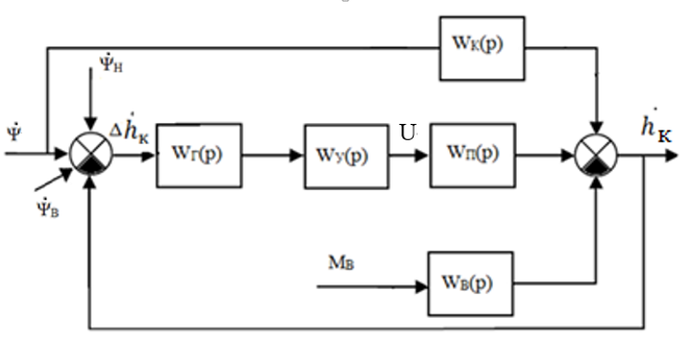
Рис. 2. Структурная схема СС ОЭП по углу места

Для выбора моментного двигателя проведен расчет максимальных моментов и мощности [2]:
М_{дб} = mg∆l = 20*10*0.001 = 0.2 Нм, М_{тр}=5*10⁻³m=0.1 Нм,
М_{нагр} = М_{тр} + М_{дб} = 0.3 Нм, М_{max} ≥ 2($\frac{Мнагр}{}$+J_{н} $\ddot{h_{k}}$_{max})=1.3667 Нм,
P = $\frac{2}{}$ М_{max} $\dot{h_{k}}$_{max} = 1.8223 Вт.
По полученным значениям выбирается двигатель: МД 100 – 3.0 с характеристиками: сопротивление фазы R = 13 Ом, электромагнитная и электромеханическая постоянные времени T_{М} = 3 мс, T_{Э} = 0.1 мс, С_{Е} = 0.4 об/мин, С_{М} = 3 Н·м/А. Вычислим: Т_{М}=$\frac{J_{0}R}{С_{М}C_{E}}$= 0.45 c, Т_{Э} = $\frac{L}{R}$ = 3 мс, К_{М} = $\frac{R}{С_{М}C_{E}}$ = 0.9, К_{П} = $\frac{1}{C_{E}}$ = 0.21 c/рад, T_{у}= 10⁻³, К_{дус}= $\frac{U}{\dot{{ Ψ}_{г}}}$ = 0.344 рад/с.
2. Передаточные функции замкнутой системы с учетом уравнений (1) - (3) и рис. 2 запишутся:
Δ$\dot{h_{k}}$ =$\frac{1-Wк(p)}{1+W(p)}$ $\dot{Ψ}$+ $\frac{1}{1+W(p)}$($\dot{Ψ_{н}}$+$\dot{Ψ_{в}}$)+ $\frac{Wв(p) }{1+W(p)}$М_{В}, (4)
где W(p)= W_{Г}(р)W_{У}(p)W_{П}(р)=$\frac{Кг}{Tг^{2}p^{2}+2ξгTг+р+1} \frac{Ку}{Тур+1}$ $\frac{Kп}{ТэТмp^{2}+Тмp+1}$,
3. Допустимый коэффициент усиления системы для установившегося режима на частоте качки без учета вибраций находится из условий точности (4) по формуле.
$$∆{\dot{h}}_{к}=\frac{1}{К+1}\dot{Ψ}+\frac{K_{M}}{К+1}M_{B};$$
К = К_{Г} К_{У} К_{п} ≥ $\frac{\dot{Ψ^{max}}+КмМ_{в}^{max}}{∆{\dot{h}}_{к} }$ = $\frac{18.75*3600+0.9*0.3*2*{10}^{5}}{150 }$=810→ 1000,
4. Исследование устойчивости СС проводилось частотным методом [2]. Используя Mathlab построены ЛАХ и ЛФХ разомкнутых систем (рис.3): исходной (3), желаемой (4) и корректирующей (5),
W_{ж}(р) = $\frac{К(T_{2}+1)}{{\left(Т_{1}p+1\right)}^{2}{\left(Т_{3}p+1\right)}^{3}(T_{y}p+1)}$, (5)
$W_{к}\left(p\right)=\frac{W_{ж}\left(p\right)}{{W\left(p\right)}_{исх}}=\frac{\left(Тп1p+1\right)(T2p+1){\left(Tгр+1\right)}^{2}(Тп2р+1)}{{\left(Т_{1}p+1\right)}^{2}{\left(Т_{3}p+1\right)}^{3}(T_{y}p+1)}$, (6)
где: Т₁=1 с, Т₂=$0,0794$с, Т₃=$0,00219$ с, Т_{п1} = 0.447 с, Т_{п2} = 0.003 с,
из анализа которых следует, что исходная система не устойчива, а скорректированная СС ( желаемая ЛАФХ) устойчива (запас устойчивости по фазе - 63^{о} , по амплитуде -7 дБ).

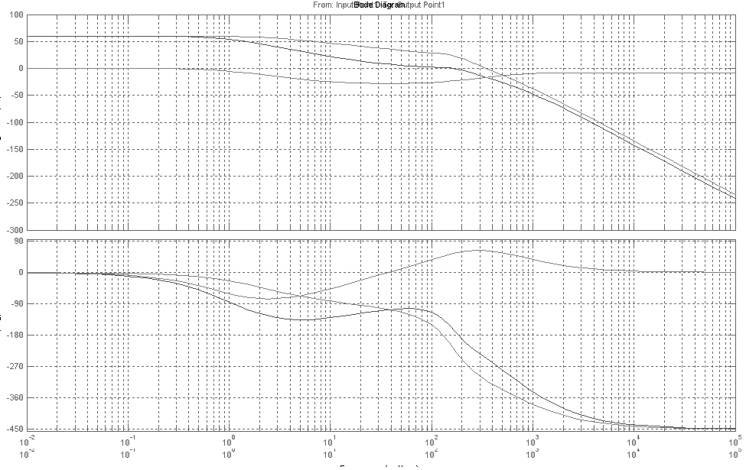
Рис 3. ЛАХ и ЛФХ разомкнутой системы (исходной системы показаны синим, желаемой - зеленым и корректирующего -
красным цветом)

5. Исследование динамики замкнутой системы
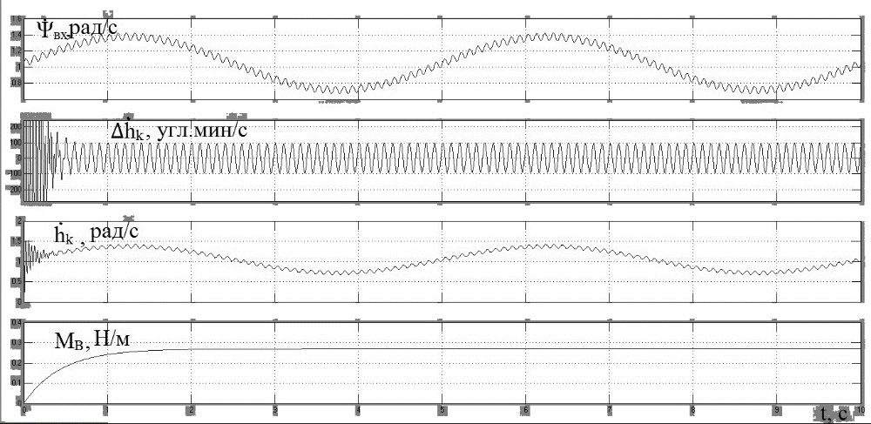
Рис. 4. Переходные и установившиеся процессы замкнутой
системы

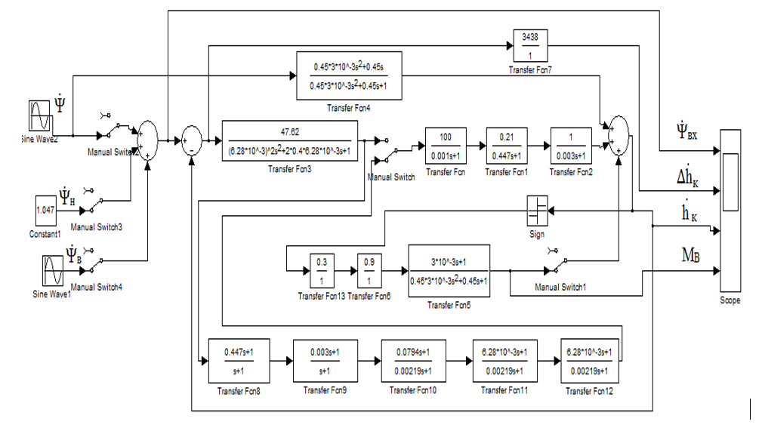
Рис. 5. Компьютерная модель СС системы

Результаты моделирования: При исследовании компьютерной модели СС ОЭП получены следующие динамические характеристики: время переходного процесса t_{p} = 0.3 с, ∆$\dot{h}$_{к} = 100'/с (∆$\dot{Ψ}$ =2.6'/с→ $∆Ψ$=2.07', ∆$\dot{Ψ}$_{в}= 93.7'/с,→$∆Ψ$=1.6', ∆$\dot{Ψ}$_{н}= 3.7'/с).

Литература
1. Карпов А.И., Кренев В.А. Стабилизация изображения бортового ОЭП на базе волоконно -оптических гироскопов. Материалы конференции ПРЭФЖС-2017. Казань 2017.
2. Бабаев А.А. Стабилизация оптических приборов, Л. Маш.1975.–192 с.
3. Воронов А. А., Основы теории автоматического управления, Москва: Энергия, 1980. – 312 с.
4. Пешехонов В.Г., Гунтер И.Е., Зинченко В.М. и др. Перископный комплекс «Парус-98». Гироскопия и навигация - №1 (48). 2005. с.5-15.

